

**INF3710 –Fichiers et Bases de données**

**Hiver 2019**

**TP No. 2**

**Groupe 4**

**1847125 –Julien Legault**

**1846754 – Kevin Pastor**

**Soumis à : Manel Grichi**

**13 février 2019**

**Modèle relationnel**

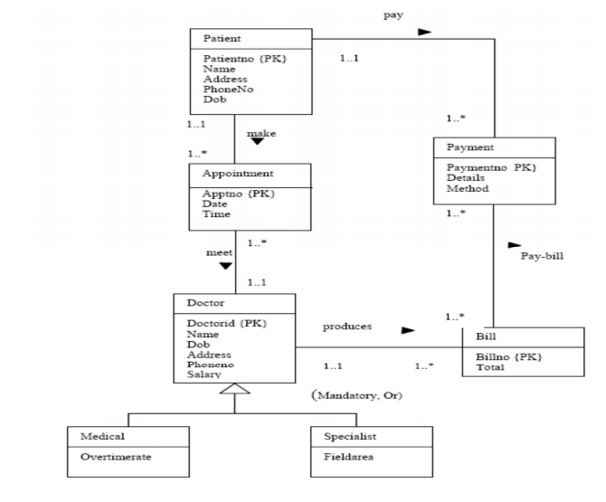

*Figure 1 : Modèle conceptuel de la base de données*

Entité *Patient*

Patient(patientNo, name, address, phoneNo, dob)

Primary Key(patientNo)

L’entité *Patient* n’a pas d’association dirigé vers elle. C’est pour ça qu’elle ne possède pas de clé étrangère ou d’attribut provenant d’une autre entité.

Entité *Appointment*

Appointment(apptNo, patientNo, doctorId, date, time)

Primary Key(apptNo)

Foreign Key(patientNo) references Doctor(patientNo)

Foreign Key(doctorId) references Doctor(doctorId)

L'entité *Appointment* à besoin de la clé de l'entité *Patient* et de l'entité *Doctor* pour transformer l'association 1.* en entité associative.

Entité *Doctor*

Doctor(doctorId, name, dob, address, phoneNo, salary)

Primary Key(doctorId)

L’entité *Doctor* n’a pas d’association dirigé vers elle. C’est pour ça qu’elle ne possède pas de clé étrangère ou d’attribut provenant d’une autre entité.

Entité *Medical*

Medical(doctorId, overtimeRate)

Primary Key(doctorId)

Foreign Key(doctorId) references Doctor(doctorId)

L'entité *Medical* hérite des attributs de l'entité *Doctor*. C'est pour cela qu’elle a la clé étrangère doctorId.

Entité *Specialist*

Specialist(doctorId, fieldArea)

Primary Key(doctorId)

Foreign Key(doctorId) references Doctor(doctorId)

L'entité *Specialist* hérite des attributs de l'entité *Doctor*. C'est pour cela qu’elle a la clé étrangère doctorId.

Entité *Bill*

Bill(billNo, doctorId, total)

Primary Key(billNo)

Foreign Key(doctorId) references Doctor(doctorId)

L'entité *Bill* a besoin de la clé de de l'entité *Doctor* pour transformer l'association 1.* en entité associative

Entité *Payment*

Payment(paymentNo, patientNo, billNo, details, method)

Primary Key(paymentNo)

Foreign Key(patientNo) references Doctor(patientNo)

Foreign Key(billNo) references Doctor(billNo)

L'entité *Payment* a besoin de la clé de l'entité *Bill* et de l'entité *Patient* pour transformer l'association 1.* en entité associative.

**Requêtes**

a) Affichez tous les docteurs et leurs détails. Vous devez retourner tous les attributs.

SELECT * FROM MEDIDB.Doctor;

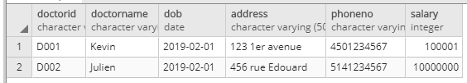

b) Affichez les patients et leurs paiements. Vous devez retourner tous les attributs.

SELECT * FROM MEDIDB.Payment JOIN MEDIDB.Patient USING(patientNo);

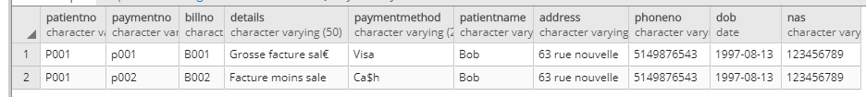

c) Quels sont les rendez-vous (Appointment) du docteur dont le matricule est D001 ? Vous devez retourner tous les attributs.

SELECT * FROM MEDIDB.Appointment WHERE doctorId = 'D001';

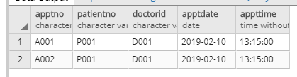

d) Listez tous les spécialistes, incluant tous leurs attributs de médecin et leur champ de spécialité (FieldArea).

SELECT * FROM MEDIDB.Specialist JOIN MEDIDB.Doctor USING(doctorId);

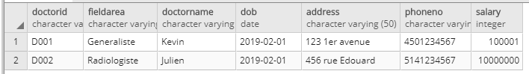

e) Affichez le nom de tous les patients et leur date de naissance.

SELECT patientName, dob FROM MEDIDB.Patient;

